执法监控溯源创建代码:
USE national_park_db;
GO

-- =============================================
-- 【补充视图开发】 v_enforcement_surveillance
-- 角色：执法人员/调度员 | 核心功能：案发区域监控资源匹配、证据辅助搜集
-- 业务逻辑：查询非法行为发生地点的所有监控点，判断是否在监控覆盖范围内
-- 关联表：tb_illegal_behavior, tb_area_info, tb_video_monitor
-- =============================================

IF EXISTS (SELECT * FROM sys.views WHERE name = 'v_enforcement_surveillance')
DROP VIEW v_enforcement_surveillance;
GO

CREATE VIEW v_enforcement_surveillance AS
SELECT
ib.behavior_id, -- 案件编号
ib.behavior_type, -- 非法行为类型
ib.occur_time, -- 案发时间
ai.area_name, -- 案发区域
vm.monitor_point_id, -- 该区域内的监控点编号
vm.monitor_range, -- 监控覆盖范围（辅助判断是否拍到）
vm.device_status AS camera_status, -- 监控设备状态（正常/故障）
vm.data_storage_cycle, -- 数据存储周期（判断录像是否还在）
ib.handle_status -- 案件当前处理状态
FROM tb_illegal_behavior ib
JOIN tb_area_info ai ON ib.occur_area_id = ai.area_id
-- 关键逻辑：关联部署在“同一区域”的所有监控设备
LEFT JOIN tb_video_monitor vm ON ai.area_id = vm.deploy_area_id;
GO

执法监控溯源查询代码:
USE national_park_db;
GO

PRINT '========================================';
PRINT ' 【执法补充视图测试】 v_enforcement_surveillance';
PRINT ' 功能：查询“未结案”的非法行为及其所在区域的可用监控探头';
PRINT ' 场景：执法人员试图寻找案发地点的视频证据';
PRINT '========================================';

SELECT
behavior_id AS 案件编号,
behavior_type AS 行为类型,
occur_time AS 案发时间,
area_name AS 所在区域,
monitor_point_id AS 关联监控点,
camera_status AS 探头状态,
monitor_range AS 监控覆盖描述
FROM v_enforcement_surveillance
WHERE handle_status != '已结案' -- 仅关注还需要处理的案件
AND camera_status = '正常'; -- 仅显示工作正常的摄像头，提高排查效率

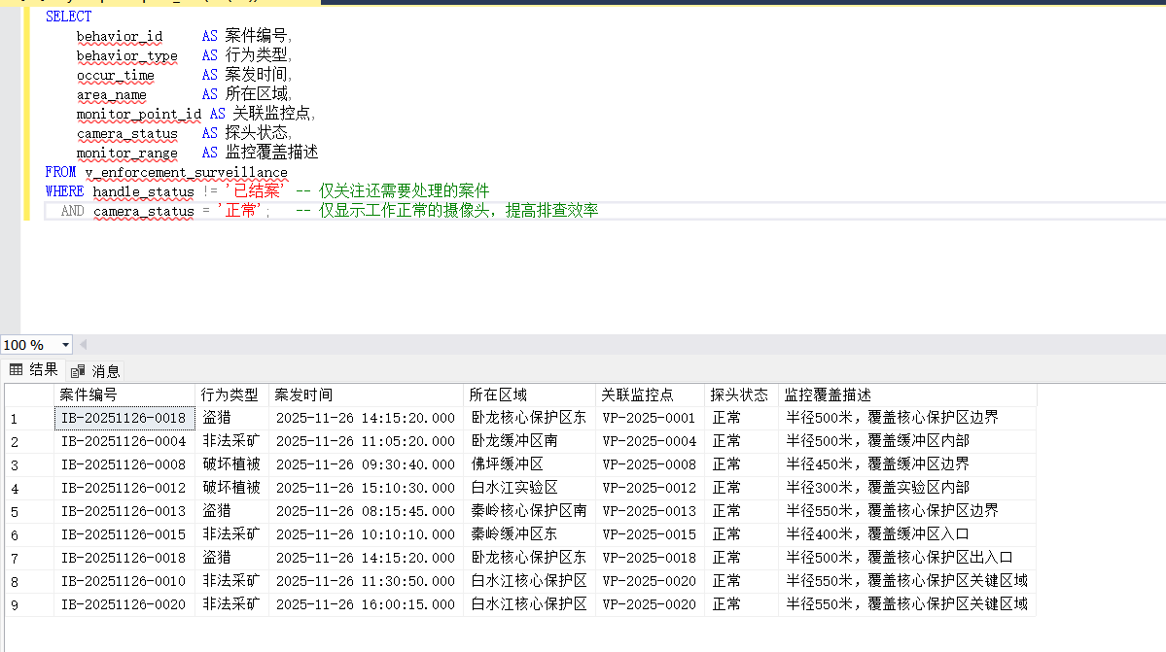

执法人员视图创建代码:
USE national_park_db;
GO

-- =============================================
-- 【视图 4 开发】 v_law_enforcer
-- 角色：执法人员 | 核心功能：接收调度、查看非法行为详情、上传处理结果
-- 关联表：tb_law_enforcer, tb_enforcement_dispatch, tb_illegal_behavior, tb_area_info
-- =============================================

IF EXISTS (SELECT * FROM sys.views WHERE name = 'v_law_enforcer')
DROP VIEW v_law_enforcer;
GO

CREATE VIEW v_law_enforcer AS
SELECT
le.enforcer_id, -- 执法人员ID（用于筛选）
le.enforcer_name, -- 执法人员姓名
ed.dispatch_id, -- 调度记录编号
ed.dispatch_time, -- 调度时间
ed.dispatch_status, -- 调度状态（待响应/已派单/已完成）
ib.behavior_id, -- 非法行为编号
ib.behavior_type, -- 行为类型（盗猎/违规用火等）
ib.occur_time, -- 发生时间
ai.area_name AS occur_area, -- 发生区域名称
ib.handle_status, -- 案件处理状态
ib.handle_result, -- 处理结果（反馈内容）
ib.evidence_path -- 证据路径
FROM tb_law_enforcer le
JOIN tb_enforcement_dispatch ed ON le.enforcer_id = ed.enforcer_id
JOIN tb_illegal_behavior ib ON ed.behavior_id = ib.behavior_id
JOIN tb_area_info ai ON ib.occur_area_id = ai.area_id;
GO

执法人员视图查询代码:
USE national_park_db;
GO

PRINT '========================================';
PRINT ' 【执法人员视图测试 - 4/8】';
PRINT ' 功能：查询当前执法人员（如 LE-2025-0001）收到的所有调度任务';
PRINT ' 说明：关联显示非法行为详情与发生区域，方便现场处置';
PRINT '========================================';

-- 模拟查询：假设当前登录的是编号为 'LE-2025-0001' 的执法人员
SELECT
dispatch_id AS 调度任务编号,
dispatch_time AS 接收时间,
behavior_type AS 非法行为类型,
occur_area AS 发生地点,
handle_status AS 当前处置状态,
dispatch_status AS 任务响应状态,
handle_result AS 处置结果记录
FROM v_law_enforcer
WHERE enforcer_id = 'LE-2025-0001';
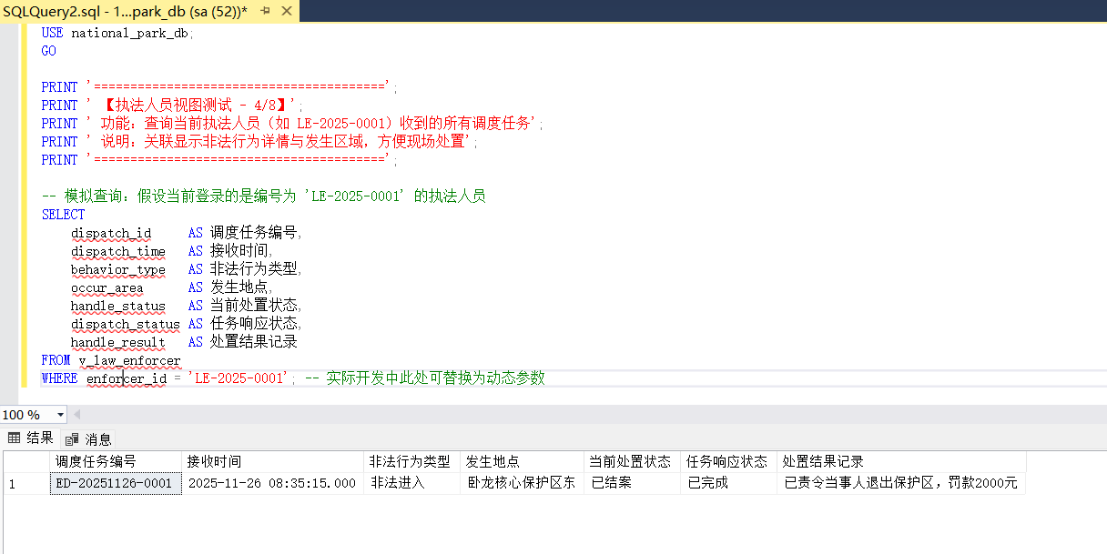

公园管理者视图创建代码:
USE national_park_db;
GO

-- =============================================
-- 【视图 7 开发】 v_park_manager
-- 角色：公园管理人员 | 核心功能：全局汇总、查看区域流量状态、安全预警
-- 关联表：tb_area_info, tb_flow_control
-- =============================================

IF EXISTS (SELECT * FROM sys.views WHERE name = 'v_park_manager')
DROP VIEW v_park_manager;
GO

CREATE VIEW v_park_manager AS
SELECT
ai.area_id,
ai.area_name, -- 区域名称
ai.area_level, -- 区域级别（核心区/缓冲区等）
fc.real_time_visitor_count, -- 实时在园人数
fc.daily_max_capacity, -- 日最大承载量
fc.warning_threshold, -- 预警阈值
fc.current_status, -- 当前状态（正常/预警/限流）
-- 计算当前负载率（百分比），辅助决策
CAST((fc.real_time_visitor_count * 100.0 / fc.daily_max_capacity) AS DECIMAL(5,2)) AS load_ratio
FROM tb_area_info ai
JOIN tb_flow_control fc ON ai.area_id = fc.area_id;
GO

公园管理者视图检查代码:
USE national_park_db;
GO

PRINT '========================================';
PRINT ' 【公园管理人员视图测试 - 7/8】';
PRINT ' 功能：生成全园区域运行状态“驾驶舱”报告';
PRINT ' 说明：按负载率排序，优先展示需要关注（预警/限流）的高风险区域';
PRINT '========================================';

-- 查询全园状态，并找出所有非“正常”状态的区域
SELECT
area_name AS 区域名称,
area_level AS 功能分区,
real_time_visitor_count AS 实时人数,
daily_max_capacity AS 最大承载,
current_status AS 运行状态,
load_ratio AS 当前负载率_百分比
FROM v_park_manager
ORDER BY load_ratio DESC; -- 负载率高的排在前面，方便管理者优先处理
